Mẫu số 03b. Chứng nhận đăng ký xe cơ giới (Sử dụng vật liệu giấy)
Mặt trước
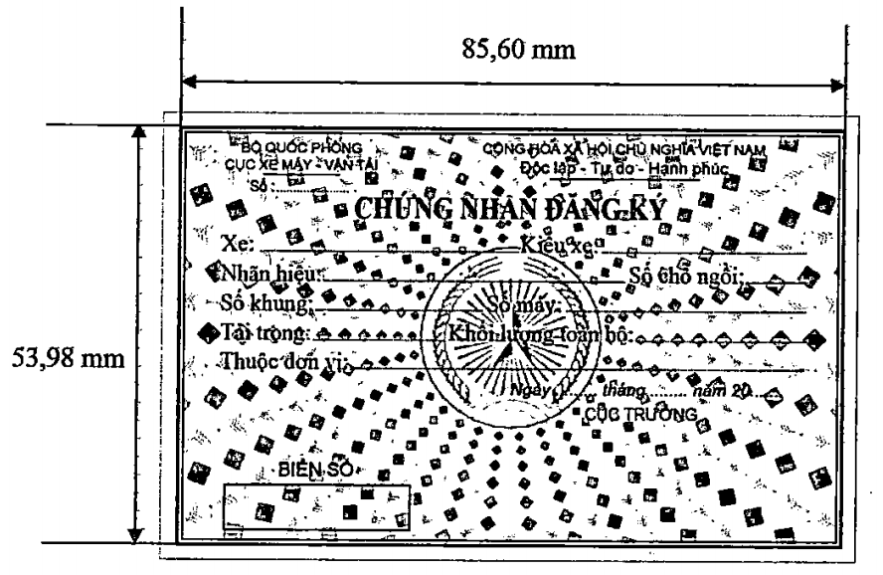
Mặt sau
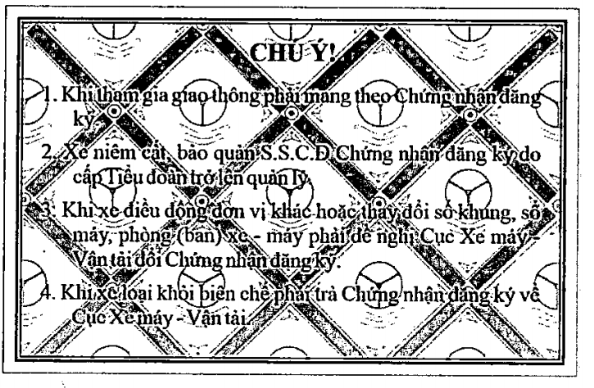
Quy cách:
1. Kích thước: (85,60 x 53,98) mm.
2. Nền màu trắng, giữa mặt trước in hình quốc huy, hoa văn phản quang màu vàng nhạt.
3. In Offset trên nền giấy trắng, ép Plastic bảo vệ.

